**EFICIÊNCIA E SUSTENTABILIDADE NO DIMENSIONAMENTO DE REDES DE DISTRIBUIÇÃO DE ÁGUA**

Inaldo Sousa Santos Junior1; Márcia Valéria Porto de Oliveira Cunha 2

1 Discente do Curso Superior de Tecnologia em Saneamento Ambiental do IFPA/Campus Belém. Integrante do Núcleo de Pesquisa em Saneamento Ambiental (IFPA). E-mail: [ceoinaldojunior@hotmail.com](mailto:ceoinaldojunior@hotmail.com)

2 Doutora em Geoquímica e Petrologia (UFPA). Integrante do Núcleo de Pesquisa em Saneamento Ambiental (IFPA). E-mail: valeria.cunha@ifpa.edu.br

**RESUMO**

A água é um item de suma importância e é utilizada em uma grande variedade de processos, que variam do abastecimento público até como insumo de processos produtivos. Dentre os vários usos da água podemos exemplificar o abastecimento público, o qual consiste em fornecer água em quantidade e qualidade significativa para atender as todas as demandas, independente do dia e da hora. O abastecimento público é realizado por uma obra de engenharia denominada de Sistema de Abastecimento de Água (SAA), o qual consiste em um conjunto de obras, equipamentos e acessórios hidrossanitários com a finalidade de fornecer água potável para determinada população. O projeto de um SAA deve levar em consideração as orientações da Associação Brasileira de Normas Técnicas (ABNT) por meio das Normas Brasileiras Regulamentadoras (NBRs). Em um SAA, muitos projetistas não utilizam como base as NBRs, propiciando assim, eventuais problemas na rede de distribuição, os quais podem impactar diretamente as atividades diárias da população. O presente trabalho consistiu em dimensionar uma rede de distribuição de água de um condomínio residencial localizado no bairro do Tapanã em Belém do Pará. A rede já havia sido dimensionada, entretanto, o projeto e as obras, ocorreram em meio à empresa responsável pela execução das obras, passar por problemas administrativos e financeiros, ocasionando o declínio da mesma e consequentemente a não conclusão das obras. O presente trabalho é de suma importância, pois, aplica base teórica às orientações das NBRs e isso proporcionou um dimensionamento eficiente e sustentável.

**Palavras-chave:** Águas subterrâneas. Projetos. Saneamento.

**Área de Interesse do Simpósio**: Recursos Hídricos

**1. INTRODUÇÃO**

A água é o item de maior importância para a manutenção da vida e por este motivo é necessário gerenciar com sustentabilidade o uso dos recursos hídricos. A água é um bem comum dotado de valor econômico e seu uso deve satisfazer a todas as demandas, tanto em qualidade, quanto em quantidade. Dentre os diversos usos dos recursos hídricos, destaca-se o abastecimento de água, uma das vertentes do saneamento básico.

O abastecimento de água possui a finalidade de fornecer água potável em quantidade e qualidade independente da demanda, dispondo de pressão que satisfaça os mais diversos usos da água. Para o fornecimento de água é necessário à utilização de um conjunto de equipamentos e acessórios hidrossanitários, os quais fazem parte de um sistema de engenharia denominado, Sistema de Abastecimento de Água (SAA).

O SAA é de suma importância para o desenvolvimento de uma sociedade, tanto social quanto econômico, ele distribui água potável através de rede de distribuição, composta por tubulações e acessórios. Como todas as obras de engenharia, o projeto de um SAA, deve ser executado tendo em vista a normatização, no Brasil, regulamentadas pela Associação Brasileira de Normas Técnicas (ABNT) por meio das Normas Brasileiras Regulamentadoras (NBRs).

Para realizar o projeto de um SAA deve levar em consideração os parâmetros abordados na NBR 12.211 a qual trata de Concepção de Projetos de SAA, além de outras como a 12.212 de 1992, 12.213 de 1993, 12.215 de 1991, 12.216 de 1994 e a 12.218 de 1994, norma que abrange as redes de distribuição de água potável.

A maioria dos projetos de SAA são executados em desacordo com as normas da ABNT, acarretando consequências negativas para o SAA, para a população e principalmente para o meio ambiente. Um SAA mal dimensionado torna-se obsoleto antes do horizonte para o qual o mesmo foi projetado, ocasionando modificações constantes, as quais necessitam de disponibilidade de tempo, recursos naturais e econômicos e de mão de obra.

As modificações ou reparos ainda impactam na vida das pessoas as quais necessitam do SAA. Impacta no momento que ocorre o cessar do fornecimento de água, a qual é utilizada para a realização das atividades domésticas, comerciais, industriais e/ou públicas. O meio ambiente também é impactado negativamente, pois, com o aumento do número de modificações, é necessária a utilização de cada vez mais matéria prima.

Levando em consideração que os projetos e a execução dos mesmos devem ser realizados seguindo as normas regulamentadoras, junto ao conhecimento técnico para conciliar eficiência e sustentabilidade, o presente trabalho consistiu em redimensionar a Rede de Distribuição de Água do Condomínio Residencial Jardim Espanha, localizado no Bairro do Tapanã, zona metropolitana de Belém no estado do Pará.

No decorrer da execução das obras de infraestrutura, a empresa responsável, enfrentava problemas financeiros e administrativos, levando ao declínio da mesma e consequentemente a não conclusão das obras do condomínio. Ao declarar falência, a empresa em questão não disponibilizou os projetos já executados, implicando em problemas para terminar as obras do referido condomínio.

Os condôminos reuniram-se e contrataram outra empresa para projetar e concluir as obras da rede de abastecimento as quais iniciadas. A empresa em questão realizou um levantamento e por meio deste, criou um projeto o qual foi submetido à população do condomínio. Esse projeto encontra-se em posse da administração do condomínio e é o único documento ao qual a população possui sobre a rede de abastecimento de água.

**2. METODOLOGIA**

O presente trabalho foi realizado no Condomínio Residencial Jardim Espanha, localizado na Rua Yamada, no bairro do Tapanã em Belém do Pará, situado na bacia hidrográfica do Paracuri. O referido condomínio apresenta uma área de 173.558,00 m², distribuídos em 564 lotes. Do total de lotes, 549 são habitações e 15 são lotes comerciais. O condomínio possui SAA próprio dotado de uma Estação de Tratamento de Água (ETA) tipo desferrização e rede de abastecimento.

Figura 1 – Localização do Condomínio Jardim Espanha

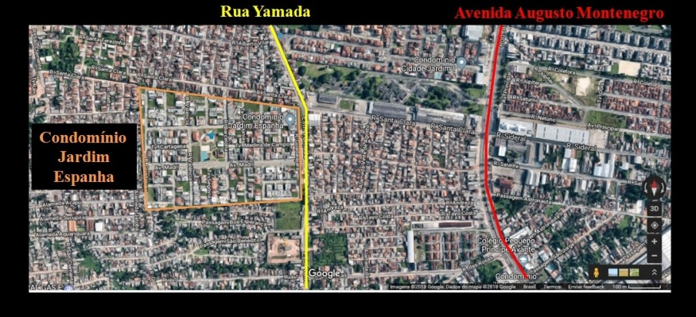

Fonte: Google Maps, 2018.

O presente trabalho trata-se de um estudo de caso o qual possui metodologia aplicada com o intuito de solucionar problemas sociais por meio de coleta e análise de informações sobre um determinado assunto. Possui tipologia qualitativa e/ou quantitativa com a finalidade de examinar o determinado fenômeno dentro de um contexto já existente (PRODANOV e FREITAS, 2013). O trabalho foi dividido em quatro etapas.

2.1 LEVANTAMENTO BIBLIOGRÁFICO

O levantamento bibliográfico realizou-se em literaturas pertinentes no que diz respeito a abastecimento de água, autores com Heller e Pádua e Azevedo Netto.

2.2 ANÁLISE DO SAA DO CONDOMÍNIO

A verificação da rede do condomínio ocorreu mediante visita in loco e também por meio de verificação da planta da rede do condomínio.

2.3 DIMENSIONAMENTO DA REDE DE DISTRIBUIÇÃO

O dimensionamento da rede de distribuição foi realizado pelo método Seccionamento Fictício, mediante a utilização do Software de planilhas eletrônicas, Microsoft Office Excel versão 2010. A planilha foi construída levando em consideração alguns parâmetros adotados por Azevedo Netto, Heller e Pádua, entre outros. Para o dimensionamento é necessário à utilização de alguns parâmetros.

Tabela 1 – Parâmetros utilizados no dimensionamento de um SAA

|  |  |  |  |
| --- | --- | --- | --- |
| Parâmetro | Identificação | Unidade | Abreviação |
| População | pop | Habitantes | hab |
| Consumo Per capita | q | Litro por habitante por dia | l/hab.dia |
| Coeficiente do dia de maior consumo | k1 | - | - |
| Coeficiente da hora de maior consumo | k2 | - | - |

Fonte: Direta (2018).

Para o dimensionamento proposto foram adotados os seguintes valores:

Tabela 2 – Parâmetros utilizados no dimensionamento de um SAA

|  |  |  |
| --- | --- | --- |
| Parâmetro | Valor | Unidade |
| pop | 3400 | hab |
| q | 200 | l/hab.dia |
| k1 | 1,2 | - |
| k2 | 1,5 | - |

Fonte: Direta (2018).

Tabela 3 **–** Planilha de Dimensionamento de Redes de Distribuição

|  |  |  |  |  |  |  |  |  |  |  |  |  |  |  |
| --- | --- | --- | --- | --- | --- | --- | --- | --- | --- | --- | --- | --- | --- | --- |
| Trecho | Comprimento | Vazão | | | | Diâmetro | Velocidade | Cota Piezométrica | | Perda de Carga | Cota do Terreno | | Pressão Disponível | |
| n | m | Jusante | Marcha | Montante | Fictícia | mm | m/s | Montante | Jusante | m | Montante | Jusante | Montante | Jusante |

Fonte: Adaptado de Azevedo Netto (1998) e Heller e Pádua (2016).

2.4 COMPARAÇÃO ENTRE OS DIMENSIONAMENTOS

A comparação foi realizada mediante a análise dos diâmetros das tubulações, levando em consideração as especificações da NBR 12.218 a qual orienta sobre como proceder no projeto de redes de distribuição. Para determinar com exatidão os diâmetros das tubulações ainda foi incorporada a planilha de cálculo, fatores de segurança ou limitantes, como a velocidade e vazão máximas permitidas para cada diâmetro de tubulação.

**3. RESULTADOS E DISCUSSÃO**

O SAA do condomínio Jardim Espanha é constituído de captação, adução, tratamento, reservação e distribuição. O sistema de captação é composto por dois poços discriminados de P1 e P2, com profundidades de 60 e 70 metros respectivamente. A água provida dos poços é encaminhada a uma ETA tipo desferrização e posteriormente para os reservatórios. A rede de abastecimento de água do condomínio é do tipo mista, a qual é composto por uma parte em forma de anéis (ciclos) e outra parte em forma de espinha de peixe (ponta de rede), formada por tubulações que variam de 60 a 150 mm de diâmetros. O referido condomínio não possuía um projeto eletrônico da rede de abastecimento, por este fato, a rede foi desenhada eletronicamente com o auxílio de um Software Computer Aided Design (CAD).

Figura 2 – Rede de Distribuição do Condomínio

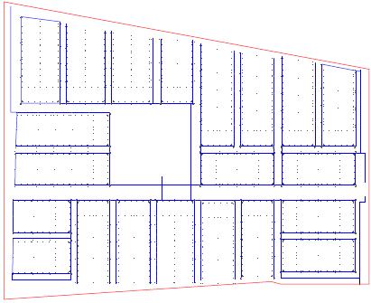

Fonte: Direta, 2018.

A NBR responsável por orientar sobre concepções de projeto de SAA é a NBR 12.211 de 1991. De acordo com essa norma, a concepção do projeto, deve levar em consideração, elementos como a definição do objetivo e do grau de detalhamento do projeto, as condições econômicas, financeiras e aspectos locais. Para redes de distribuição, o projetista deve levar em consideração os parâmetros da NBR 12.218 de 1994. Para esta norma, a rede de distribuição deve fornecer água potável, em quantidade e pressão recomendadas. Tendo em vista as orientações de ambas as NBRs, utilizou-se o método do seccionamento fictício, dividindo-se o projeto já realizado em CAD. Utilizou-se também uma planilha eletrônica do Software Microsoft Office Excel Versão 2010, para dimensionar adequadamente os diâmetros das tubulações.

Figura 3 – Seções para dimensionamento

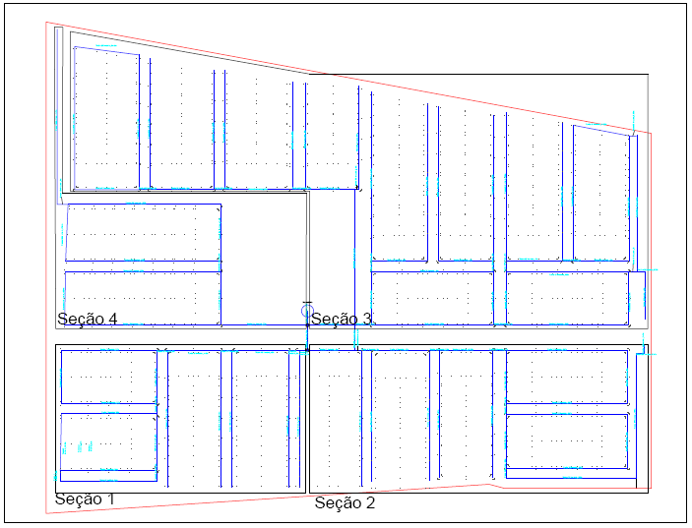

Fonte: Direta, 2018.

A figura abaixo exibe parte do dimensionamento realizado para a seção 1.

Tabela 4 – Planilha de Dimensionamento da Seção 1 do Microsoft Office Excel Versão 2010.

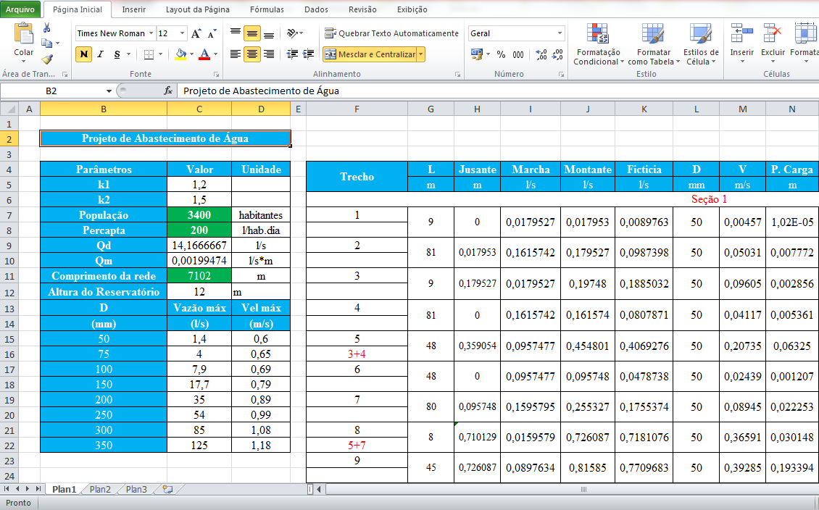

Fonte: Direta (2018).

Analisando a planilha acima, podemos perceber que foi possível diminuir os diâmetros das tubulações, tendo em vista que no dimensionamento anterior, o menor diâmetro das tubulações era de 60 mm e por meio da orientação da NBR 12.218 de 1994, obteve-se diâmetros menores, todavia, coerentes e eficientes, evitando que ocorram retrabalhos e consequentemente desperdício de recursos econômicos e naturais.

Os retrabalhos demandam tempo, recurso e problemas aos atingidos pelos sistemas impactando negativamente nas atividades da população sejam elas domésticas, industriais, comerciais ou públicas. A planilha eletrônica foi composta por 115 trechos formados pelas quatro seções e o diâmetro de cada trecho foi dimensionado levando em consideração as limitantes vazão máxima e velocidade máxima permitida para cada diâmetro. Tendo em vista essa assertiva é possível obter diâmetros os quais satisfaçam as demandas pré-estabelecidas.

**4. CONCLUSÃO**

O condomínio Jardim Espanha possui uma rede de distribuição de água, a qual seu projeto e execução de suas obras ocorreram em meio a problemas financeiros e administrativos, propiciando a existência de problemas na referida rede. A partir da análise das NBRs e de autores renomados da hidráulica e abastecimento de água, foi possível conceber um projeto de SAA que atenda às demandas do referido condomínio. Conclui-se que, a partir do modelo eletrônico da rede do condomínio, houve uma maior agilidade, nos cálculos de dimensionamento, possibilitando um detalhamento mais aprofundado sobre os cálculos. Analisando a rede atual do referido condomínio, foi possível perceber que, realizar um dimensionamento de rede com diâmetros menores, entretanto, coerentes e eficientes, é possível. Podemos concluir que executar um projeto de rede de distribuição de água, pautado nas orientações da ABNT, é necessário para que o sistema funcione adequadamente, fornecendo pressão adequada e também de forma sustentável, economizando de recursos naturais e econômicos. Logo, os objetivos foram alcançados além dos estabelecidos, a criação de um projeto em CAD, não foi previsto, entretanto, foi criado para auxiliar os dimensionamentos.

**REFERÊNCIAS**

Associação Brasileira de Normas Técnicas - ABNT. Norma Brasileira Regulamentadora - NBR 12.211. **Estudos de concepção de sistemas públicos de abastecimento de água**. Rio de Janeiro, 1992.

Associação Brasileira de Normas Técnicas - ABNT. Norma Brasileira Regulamentadora - NBR 12.218. **Projeto de rede de distribuição de água para abastecimento público.** Rio de Janeiro, 1994.

AZEVEDO NETTO, J. M.; FERNANDEZ, M. F.; ARAUJO, R.; ITO, A. E.; **Manual de Hidráulica** 8ª Edição Ed. Edgar Blucher Ltda. São Paulo, 1998. p. 465-506

HELLER, L.; PÁDUA, V. L. **Abastecimento de Água para consumo humano** 3ª Edição, V 2. Ed. UFMG. Belo Horizonte, 2016. p. 532-617.

PRODANOV, C.; FREITAS, E. C. **Metodologia do Trabalho Científico: Métodos e Técnicas da Pesquisa e do Trabalho Acadêmico. 2ª Edição.** Novo Hamburgo, 2013. p. 51-54